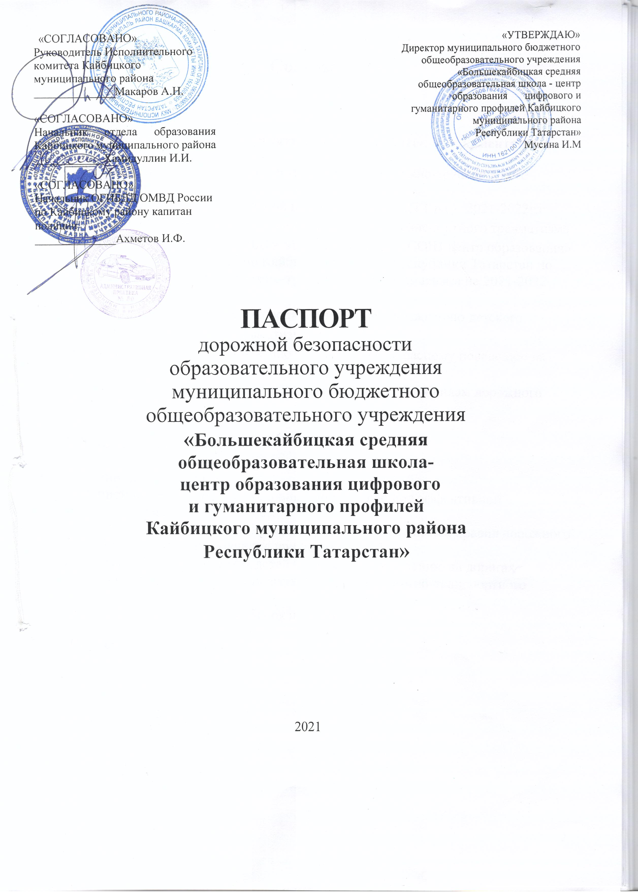
Содержание:
I. Общие сведения
II. Приложения к паспорту нормативных и методических документов:
- Организация работы по профилактике детского дорожно-транспортного травматизма.
- Основные направления школьной программы по БДДТТ на 2020-2021г.г.
- Мероприятия по профилактике детского дорожно-транспортного травматизма
- Совместный план работы МБОУ «Большекайбицкая СОШ-центр образования» и ОГИБДД ОМВД России по Кайбицкому району Республики Татарстан по профилактике детского дорожно-транспортного травматизма на 2020-2021 учебный год.
- Инструкция для классных руководителей по предупреждению детского дорожно-транспортного травматизма
- Организация занятий по обучению школьников безопасному поведению на улице.
7. Просвещение родителей по вопросам обучения детей правилам дорожного
движения
III. Методическая копилка
-Консультация для родителей
-Организационно-педагогические условия, способствующие эффективной организации педагогического процесса
-Методика построения системы работы по изучению школьниками правил дорожного движения. Формы и методы обучения школьников БДД
-Игра как ведущий метод обучения детей безопасному поведению на дорогах
-Целевые прогулки как форма профилактики детского дорожно-транспортного травматизма
-Анкета для родителей «Я и мой ребенок на улицах»
IV. Схемы
2

Общие сведения

Муниципальное бюджетное общеобразовательное учреждение «Большекайбицкая средняя общеобразовательная школа - центр образования цифрового и гуманитарного профилей Кайбицкого муниципального района Республики Татарстан»
Юридический адрес: 422330, Республика Татарстан, Кайбицкий район, село Большие Кайбицы, улица Шауката Галиева, дом 11
Фактический адрес: 422330, Республика Татарстан, Кайбицкий район, село Большие Кайбицы, улица Шауката Галиева, дом 11
Руководители образовательного учреждения:
Директор (руководитель) Мусина Исламия Мирхатовна 88437021184
(фамилия, имя, отчество) (телефон)
Заместитель директора
по учебно-методической работе_Сибгатуллина Миляуша Дамировна 88437021184
(фамилия, имя, отчество) (телефон)
Заместитель директора
по воспитательной работе Биккулова Илона Ансаровна 88437021184
(фамилия, имя, отчество) (телефон)
Ответственные работники муниципального органа образования
Главный специалист отдела
образования Зиннатуллин Р.С. 8843702-11-82
(должность) (фамилия, имя, отчество) (телефон)
Ответственные от Госавтоинспекции
Инспектор ИАЗ ОГИБДД
МВД России по Кайбицкому району
884370-2-11-45
(телефон)
старший лейтенант полиции Ахметов И.Ф.
(должность) (фамилия, имя, отчество)
Ответственные работники
за мероприятия по профилактике
детского травматизма
Заместитель директора
по воспитательной работе Биккулова Илона Ансаровна 88437021184
(фамилия, имя, отчество) (телефон)
Руководитель
дорожно-эксплуатационной
организации, осуществляющей

3

содержание улично-дорожной
сети (УДС)* Сафин Р. Б. 88437021120
Руководитель
дорожно-эксплуатационной
организации, осуществляющей
содержание технических средств
организации дорожного
движения (ТСОДД)* Сафин Р. Б. 88437021120
(фамилия, имя, отчество) (телефон)
Количество учащихся: 340 человека в т.ч. в начальных классах – 110 чел.
Наличие уголка по БДД: имеется (холл 1-го этажа начальных классов, а также во всех учебных кабинетах начального звена
Наличие методической литературы и наглядных пособий – имеется.
Наличие раздела по предупреждению ДДТТ в воспитательных планах классного руководителя – имеется.
Наличие класса по БДД: нет
Наличие автогородка (площадки) по БДД: нет
Наличие автобуса в образовательном учреждении: имеется (4)
Владелец автобуса: «Большекайбицкая СОШ-центр образования Кайбицкого муниципального района РТ (образовательное учреждение, муниципальное образование и др.)
Время занятий в образовательном учреждении: 1-ая смена: 8 ⁰⁰ – 14 ⁴⁵(период) внеклассные занятия: 14 ⁰⁰ – 19 ⁰⁰ (период)
Телефоны оперативных служб:
- МЧС
- Полиция
03 – Скорая мед. помощь 04- Газовая служба
* Дорожно-эксплуатационные организации, осуществляющие содержание УДС и ТСОДД, несут ответственность в соответствии с законодательством Российской Федерации (Федеральный закон «О безопасности дорожного движения» от 10 декабря 1995 г. № 196-ФЗ, Кодекс Российской Федерации об административных правонарушениях, Гражданский кодекс Российской Федерации).
4

Организация работы по профилактике детского дорожно-транспортного травматизма
Вопрос организации работы по профилактике детского дорожно-транспортного травматизма на сегодняшний день остаѐтся одним из самых важных. Это обусловлено трагической статистикой.
Необходимо осознавать, что количество несчастных случаев на дороге в нашей стране во много раз превышает показатели развитых стран. А анализ статистических данных о состоянии детского дорожно-транспортного травматизма показал необходимость акцентирования внимания всего педагогического коллектива на такой приоритетной задаче, как охрана жизни и здоровья детей. Решение этой задачи предполагает формирование у обучающихся устойчивых навыков безопасного поведения на улицах и дорогах с помощью изучения Правил дорожного движения и их практической отработки в урочной и внеурочной деятельности.
Работа по профилактике дорожно-транспортного травматизма в МБОУ «Большекайбицкая СОШ-центр образования Кайбицкого муниципального района Республики Татарстан» строится согласно утверждѐнного плана на учебный год.
Занятия по правилам дорожного движения проводятся с 1 по 11 классы, включая темы по безопасности дорожного движения и оказанию первой медицинской помощи. В 5-11 классах отдельные темы включены в курс основ безопасности жизнедеятельности.
В рамках классных часов в 1-11 классах ежемесячно классные руководители проводят классные часы по ПДД. Для каждого класса разработана тематика проведения классных часов по ПДД.
На протяжении учебного года ведѐтся информационно-разъяснительная работа с родителями, примером этому могут быть проведѐнные родительские собрания «Безопасный маршрут школьника», «Дорога в школу и домой», «Вы, ребѐнок, транспорт и дорога».
В школе действует ЮИД движение. Руководит отрядом учитель технологии и физической культуры Зиннуров Ф.Р.
Организация дежурств у школы, выявление юных правонарушителей правил перехода, проведение игр «Подружись со светофором», праздников «Посвящение в пешеходы», «Красный, жѐлтый, зелѐный», таков далеко не полный перечень работ отряда ЮИД.
Традиционные мероприятия проводимые отрядами ЮИД:
- Организация экскурсий на пешеходный переход «Моя дорога в школу», отработка безопасного маршрута «Дом- Школа- Дом»
- Организация экскурсий на пешеходный переход «Особенности перехода дороги в зимнее время»
- Игра - аттракцион «Внимание, пешеход!»
- Рейд по наличию светоотражающих элементов
- Конкурс рисунков, плакатов и аппликаций по ПДД
- Конкурс на лучшее изготовление дорожных знаков «Путешествие в Страну Дорожных знаков»
- Организация подвижных игр по ПДД 1-5 классы
5

Основные направления школьной программы по БДДТТ на 2020-2021г.г.
Цели и задачи программы
1.Сохранение жизни и здоровья детей.
- Создание необходимых условий для обеспечения непрерывного воспитательного процесса в области безопасности дорожного движения.
- Создание у детей стереотипов безопасного поведения на улице.
- Обучение основам транспортной культуры.
- Привлечение внимания общественности к проблеме безопасности на дороге.
Ожидаемый результат
- Совершенствование профилактической работы по ПДД в школе;
- Сформированность навыков правильного поведения детей;
- Предотвращение детского дорожно-транспортного травматизма.
Направление деятельности
- Тематические классные часы;
- Лекции, познавательные игры;
- Конкурсы рисунков, плакатов, стихотворений;
- Совместная работа с учреждениями здравоохранения и ГИБДД;
- Обучение учащихся оказанию первой медицинской помощи.
Организационная работа
- Обновление положений конкурсов, соревнований;
- Разработка положений новых конкурсов;
- Обновление уголков безопасности;
- Организация проведения открытых уроков и внеклассных мероприятий по ПДД;
- Организация проведения игровых и обучающих программ по ПДД.
Инструктивно - методическая работа
- Проведение совещаний для педагогов, родителей по ПДД;
- Консультации для педагогов, родителей, обучающихся;
- Разработка методических рекомендаций;
- Распространение информационных листков, бюллетеней;
- Обновление инструкций по проведению инструктажа с детьми и подростками о безопасности дорожного движения;
- Создание школьной видеотеки по ПДД.
6

Массовая работа
- Проведение конкурсов, праздников, соревнований по ПДД;
- Тестирование по ПДД;
- Конкурсы частушек, рисунков, аппликаций;
- Соревнования юных велосипедистов;
- Проведение классных часов по профилактике ДДТТ;
- Конкурсы методических разработок по профилактике дорожно-транспортного травматизма.
Мероприятия, запланированные программой
- Месячник по проведению Всероссийской операции «Внимание дети».
- Составление маршрута движения учащихся начальных классов из дома в школу и обратно.
- Общий сбор отряда ЮИД.
- Классные часы по правилам дорожного движения.
- День здоровья. День защиты детей.
- Административное совещание «Об организации профилактической работы в школе с детьми по ПДД».
- Распространение листовок и брошюр по ПДД
- Соревнования «Колесо безопасности». Месячник по ПДД .
- Встреча с сотрудником ГИБДД.
- Родительские собрания по вопросам профилактики ДДТТ.
Мероприятия по профилактике детского дорожно-транспортного травматизма
- Работа с субъектами воспитательного процесса: классными руководителями, педагогами дополнительного образования по оказанию им методической помощи в проведении разнообразных форм проведения мероприятий по изучению Правил дорожного движения.
- Активизация работы по предупреждению несчастных случаев с детьми на улице, организация работы по разъяснению среди школьников Правил поведения в общественных местах и предупреждению нарушений Правил дорожного движения.

- Создание и оборудование уголков по безопасности движения, изготовление стендов, макетов улиц, перекрестков, светофоров, разработка методических, дидактических материалов и пособий для занятий со школьниками.
- Работа с родителями по разъяснению Правил дорожного движения, проведение разных форм: собрания, конференции, совместные игровые программы, выставки-конкурсы творческих работ (рисунки, поделки).
7

5. Пропаганда Правил дорожного движения через СМИ, видеофильмы, участие в творческих конкурсах (рисунки, плакаты, совместные работы детей и родителей, конспекты тематических уроков и занятий; методических разработок по проведению игровых программ, викторин, игр и др.). Оформление методической копилки по организации и проведению месячника «Внимание, дети!». Постоянный контакт администрации образовательного учреждения с инспектором ОГИБДД УВД– необходимое условие плодотворной работы по изучению Правил дорожного движения и профилактики детского дорожно-транспортного травматизма.
8

Приложение 2
ИНСТРУКЦИЯ ДЛЯ КЛАССНЫХ РУКОВОДИТЕЛЕЙ ПО ПРЕДУПРЕЖДЕНИЮ ДЕТСКОГО ДОРОЖНО - ТРАНСПОРТНОГО
ТРАВМАТИЗМА
Правила, изложенные в данной инструкции, предлагаются к обязательному исполнению.
- Отправляясь на экскурсию или на прогулку по улицам, классный руководитель обязан точно знать число детей, которых он берет с собой (обязательно сделать пометку в журнале экскурсий). Оставшиеся по каким - либо причинам дети в школе, должны находятся под присмотром определенного сотрудника.
- Группы детей разрешается водить только по тротуару (а не по дороге вдоль тротуара). Нужно следить, чтобы дети шли строго по двое, взявшись за руки.
- Дети очень любознательны, в пути они могут увлечься чем - нибудь, отстать или уклониться в сторону. Поэтому группу детей всегда должны сопровождать двое взрослых: один идет впереди, другой - сзади.
- Переходить через улицу надо на перекрестках или в местах, где имеются знаки перехода, по пешеходным дорожкам.
• Переходить через улицу надо не спеша, спокойным ровным шагом.
• Переходить через улицу надо напрямик (а не наискось), потому что это
ближайший путь на противоположную сторону.
• При переходе улицы на перекрестке надо обращать внимание на
приближающийся транспорт. Прежде чем сойти с тротуара, необходимо пропустить машины.
- В тех местах, где нет тротуара, надо ходить по левой стороне, навстречу транспорту, и при его приближении уступать ему место, отходя к краю дороги.
- Учителям нужно брать с собой красный флажок, и в случае, когда дети не успели перейти улицу, поднятием вверх флажка дать сигнал водителю остановиться и пропустить остальных детей.
- Большое значение имеет обучение детей правилам уличного движения. Это следует делать систематически и настойчиво, руководствуясь особенностями детского возраста.
• Каждый учитель должен хорошо знать правила дорожного движения, чтобы со знанием преподать их детям.
9

Приложение 3
ОРГАНИЗАЦИЯ ЗАНЯТИЙ ПО ОБУЧЕНИЮ ШКОЛЬНИКОВ БЕЗОПАСНОМУ ПОВЕДЕНИЮ НА УЛИЦАХ.
Дети – самая уязвимая категория участников дорожного движения. Максимально защитить их от возможной беды – обязанность родителей и педагогов. Поэтому обучение безопасному поведению на улице нужно проводить уже в младшем возрасте. При этом педагог должен четко знать все особенности воспитания дорожной грамотности у школьников. Высокий уровень детского дорожно-транспортного травматизма во многом обусловлен недостатками в организации воспитания и обучения детей младшего школьного возраста безопасному поведению на улице. Инновационный подход к организации дидактических занятий со школьниками по дорожной тематике состоит в одновременном решении следующих задач:
- развитие у детей познавательных процессов, необходимых им для правильной и безопасной ориентации на улице;
- обучение школьников дорожной лексике и включение их в самостоятельную творческую работу, позволяющую в процессе выполнения заданий изучать и осознавать опасность и безопасность конкретных действий на улицах и дорогах;
- формирование у детей навыков и устойчивых положительных привычек безопасного поведения на улице.
В большинстве образовательных учреждений программа обучения безопасному поведению на улице является составной частью общей программы воспитания детей. Однако вопросы по тематике дорожной безопасности рекомендуется изучать как отдельные направления в общей программе воспитания. Например, при ознакомлении школьников с окружающим миром можно изучать дорожную среду. Воспитание навыков правильного поведения в общественных местах
предусматривает и изучение правил безопасных действий школьников на улицах, дорогах и в транспорте. Развитие речи включает в себя вопросы изучения слов, выражений, в т. ч. по тематике дорожной безопасности и т. д. В общую программу воспитания школьников должны быть включены вопросы, раскрывающие содержание терминов "опасность" и "безопасность".
Главная цель воспитательной работы по обучению детей основам безопасности дорожного движения должна заключаться в формировании у них необходимых умений и навыков, выработке положительных, устойчивых привычек безопасного поведения на улице.
Воспитательный процесс рекомендуется осуществлять: • через непосредственное восприятие дорожной среды во время целевых прогулок, где дети наблюдают движение транспорта и пешеходов, дорожные знаки, светофоры, пешеходные переходы и т. д.;
10

• в процессе специальных развивающих и обучающих занятий по дорожной
тематике.
Особенно важно развитие таких навыков и привычек, как сознательное отношение к своим и чужим поступкам, т. е. понимание ребенком того, что является правильным или неправильным. Также большое значение имеет формирование у школьника привычки сдерживать свои порывы и желания (например, бежать, когда это опасно, и т. д.).
Воспитывая школьников, педагог применяет такие методы, как внушение, убеждение, пример, упражнение, поощрение. В младшем школьном возрасте дети особенно хорошо поддаются внушению. Воспитывать детей следует постоянно: в процессе игр, прогулок, специальных упражнений, развивающих двигательные навыки, при выполнении заданий в альбомах по рисованию, обводке, штриховке, конструировании, выполнении аппликаций и т. д. по дорожной тематике, на занятиях по развитию речи с использованием дорожной лексики, при разборе опасных и безопасных дорожных ситуаций.
Особенно важен принцип наглядности, который традиционно применяется в работе со школьниками начального и среднего звена, когда они должны сами все увидеть, услышать, потрогать и тем самым реализовать стремление к познанию.
Таким образом, программа воспитания и проведения дидактических занятий имеет целью не столько обучение школьников непосредственно правилам дорожного движения, сколько формирование и развитие у них навыков и положительных устойчивых привычек безопасного поведения на улице. В целом план проведения дидактических занятий со школьниками должен предусматривать развитие у них познавательных способностей, необходимых для того, чтобы они умели ориентироваться в дорожной среде.
Основные из них:
- умение вовремя замечать опасные места, приближающийся транспорт;
- умение различать величину транспорта;
- умение определять расстояние до приближающегося транспорта;
- знание сигналов светофора, символов на дорожных знаках и их значение;
- понимание особенностей движения транспорта; того, что он не может мгновенно остановиться, увидев на своем пути пешехода (ребенка);
- понимание потенциальной опасности транспорта; того, что на дорогах могут быть аварии с гибелью и ранениями людей;
- умение связно выражать свои мысли.
Все эти вопросы должны отражаться в общей программе воспитания детей. Каждое из занятий должно иметь свои цели и задачи. Например, занятие "Предвидение опасности на улицах" имеет следующие задачи:
- ввести в активный словарный запас основные понятия по дорожной лексике (пешеход, водитель, пассажир, светофор, тротуар, бордюр, проезжая часть дороги, дорожные знаки, пешеходный переход, подземный пешеходный переход, надземный пешеходный переход, дорожная разметка "зебра", опасность, безопасность, авария (дорожно-транспортное происшествие));
- познакомить с основными видами транспортных средств;
11

- определить опасные места вокруг школьного учреждения, в микрорайоне проживания, во дворе, на улицах по дороге в школу;
- проложить совместно с детьми безопасный маршрут движения в образовательное учреждение;
- разъяснить детям типичные ошибки поведения на улице, приводящие к несчастным случаям и наездам на пешеходов;
- рассказать об опасностях на улицах и дорогах, связанных с погодными условиями и освещением;
- научить быть внимательными, уметь видеть и слышать, что происходит вокруг, осторожно вести себя во дворах, на тротуаре, при движении группой, при езде на велосипеде, роликовых коньках, скейтборде, самокате, санках;
- обучить быстрой ориентации в дорожной обстановке: осматриваться при выходе из дома, находясь во дворе, на улице, не выходить на проезжую часть дороги из-за препятствий и сооружений; не стоять близко от углов перекрестка, на бордюре; не играть возле проезжей части дороги.
Также классный руководитель самостоятельно определяет, какие занятия по дорожной тематике можно проводить в начальном, среднем и старшем звене. Учитывая, что школьники имеют разный уровень индивидуального развития, занятия нужно проводить с учетом их интересов.
Нельзя забывать, что в каждом классе имеются школьники, входящие в "группу риска". Это могут быть излишне подвижные дети или, наоборот, слишком заторможенные. С ними педагог проводит занятия с учетом их индивидуальных особенностей и в обязательном порядке организует работу с их родителями.
Рекомендуется использовать на занятиях со школьниками новые педагогические технологии:
- моделирование опасных и безопасных дорожных ситуаций;
- самостоятельная работа в альбомах по рисованию или специально разработанных тетрадях, формирующая и развивающая познавательные процессы детей;
- интерактивный опрос;
- коллективная деятельность детей по изучению, осмыслению и осознанию правил дорожного движения, опасности и безопасности в дорожной среде.
Особенно эффективно применение интерактивного метода обучения, направленного на активное включение детей в диалог. С помощью этого метода учитель может помочь ребятам визуально представить движение транспорта и пешеходов, понять опасные и безопасные действия в конкретных ситуациях, сформировать у них умение наблюдать, сравнивать, анализировать, обобщать наглядную информацию и переносить ее в конечном итоге на реальные дорожные условия.
Также школьники наблюдают за движением транспорта, пешеходов, учатся различать транспортные средства по названию и величине (большой/маленький): легковой автомобиль, трамвай, автобус, троллейбус и др. Педагогу важно объяснить детям, насколько настоящие автомобили опаснее по сравнению со знакомыми им игрушечными.
12

Для развития правильной ориентации детей в пространстве нужно обучать их определять местонахождение предметов (справа, слева, впереди, сзади, наверху, внизу), их размеры, а также учить сравнивать предметы по этим параметрам. В результате таких занятий школьники получают знания о том, что такое светофор, транспорт, дорога. Они привыкают, находясь на улице, держать взрослого за руку. На улице полезно проводить упражнения на развитие глазомера и бокового зрения. Таким образом, у ребят формируется умение чувствовать и различать скрытую угрозу в дорожной среде.
На прогулках за территорией образовательного учреждения рекомендуется обращать внимание школьников на правильные и неправильные действия других пешеходов. При этом педагогу необходимо проследить за тем, смогут ли дети сами рассказать, что именно некоторые пешеходы делают неправильно, почему их действия опасны и что нужно делать, чтобы быть в безопасности.
На прогулке учитель наглядно показывает школьникам движение транспортных средств: больших, грузовых автомобилей, автобуса, троллейбуса и легковых автомобилей, мотоциклов, которые не видны за большим транспортом. Объясняет, что если пешеход переходит дорогу в неположенном месте, он не видит, что за большим транспортом может ехать мотоцикл, легковая машина с большой скоростью. В свою очередь, водитель автомобиля (мотоцикла) тоже не видит пешехода, если он переходит дорогу в месте закрытого обзора. В результате происходят наезды.
Интересной и эффективной формой работы станет организация ролевых игр, в которых ребята доведут до автоматизма навыки безопасного поведения на улице.
Принципы воспитания и обучения
- единство;
- наглядность;
- постепенность;
- доступность и др.
Примерная тематика занятий со школьниками
- "Дорога в образовательное учреждение".
- "Опасные места на территории, прилегающей к образовательному учреждению".
- "Предвидение опасности на улицах".
- "Виды транспортных средств".
- "Правила поведения на тротуаре, во дворе, на детской площадке".
- "Нахождение на улице со взрослыми и правила перехода проезжей части дороги".
- "Опасные и безопасные действия пешеходов и пассажиров".
- "Виды и сигналы светофоров".
- «Пешеходный переход (подземный, надземный и наземный – "зебра")».
- "Дорожные знаки для пешеходов".
- "Развитие глазомера для определения расстояния до приближающихся транспортных средств, определение направления их движения, опасные повороты автомобилей".
При реализации программы воспитания и обучения школьников педагогу рекомендуется определить цели и ориентиры для каждой возрастной категории детей, к которым он должен стремиться, формируя и развивая у них навыки безопасного поведения на улице.
13

Приложение 4
ПРОСВЕЩЕНИЕ РОДИТЕЛЕЙ ПО ВОПРОСАМ ОБУЧЕНИЯ ДЕТЕЙ ПРАВИЛАМ ДОРОЖНОГО ДВИЖЕНИЯ
Организуя столь важную работу по профилактике детского дорожно--транспортного травматизма, нельзя не задействовать в ней родителей воспитанников. Для этого нужно продумать их участие в проводимых мероприятиях. Следует посвятить этому отдельное родительское собрание, на котором ознакомить родителей с основными мерами по обеспечению безопасности их детей на улицах.
Так, на собрании важно напомнить родителям, что яркая одежда помогает водителю увидеть ребенка. И наоборот, ребенка трудно заметить, если на нем блеклая одежда. Ребенку трудно разглядеть, что делается на улице, если на глаза надвинут капюшон или обзор закрывает зонт.
Как подготовить ребенка к нестандартным ситуациям? Во-первых, разбирать и оценивать множество реальных ситуаций во время прогулок. Во-вторых, воспитывать чувство настороженности в опасных ситуациях и учить
контролировать свои эмоции и реакции. В-третьих, учить управлять своим телом, понимать его физические границы и возможности, переносить приобретенный опыт на новые ситуации.
Полезно приучать ребенка проговаривать свои действия, чтобы они становились частью его мышечной памяти и внутренней речи. Объяснять и повторять детям, как они должны вести себя на улице и в транспорте, нужно столько раз и так часто, чтобы школьники не только запомнили и осознали алгоритм поведения, но и действовали в стандартных ситуациях уверенно, компетентно и предусмотрительно.
Следует разъяснять детям, что машина, даже припаркованная, может в любой момент двинуться с места, неожиданно выехать из-за угла, из подворотни, ворот. Дети должны знать, что играть на стоянке машин, прятаться за припаркованные машины – опасно для жизни. С ребенком необходимо исследовать двор и ближайшие улицы, показать опасные места, объяснить, чем они опасны, найти вместе с ним наиболее безопасное место для игр во дворе.
Детям следует объяснять значение дорожных знаков и сигналов светофора, рассказывать, что происходит вдали и вблизи улицы, по которой он ходит вместе с родителями.
Нельзя разрешать детям играть самостоятельно на улице где-либо кроме детских площадок, а кататься на санках можно позволять только с тех горок, которые родители видели сами и уверены, что они безопасны. Безопасным можно считать склон, не выходящий на проезжую часть. Следует четко указывать границы участка, где дети могут спокойно кататься на велосипедах и других транспортных средствах.
14

Надо постоянно напоминать, что машина не только ―красивая игрушка‖ (пусть и великоватая для ребенка), средство передвижения, перевозки грузов, но и источник опасности.
Грамотное поведение в транспорте, вблизи дорог и на улице включает в себя ряд умений, не связанных непосредственно со знаниями об автомобилях и устройстве дорог. Имеется в виду, что дети должны уметь различать основные цвета, формы, изображения, используемые при регулировке движения транспорта и в знаках дорожного движения, усвоить понятия ―вправо‖, ―влево‖ (―справа‖, ―слева‖, ―направо‖, ―налево‖), ―посередине‖, ―между‖, ―мимо‖, ―вверх‖, ―вниз‖, ―спиной‖, ―боком‖, а также другие слова, обозначающие направление движения и местонахождение предмета. Дети должны понимать и такие слова, как ―стой‖, ―быстро‖, ―опасно‖, ―осторожно‖, ―посмотри‖, ―внимание‖, ―по очереди‖, ―вместе‖ и т. д. Кроме того, необходимо научить их запоминать расположение предметов, быстро распознавать предмет, концентрировать внимание на отдельном предмете и на нескольких неподвижных и движущихся предметах, видеть боковым зрением и т. д.
Если ребенок заблудился на улице, это становится проблемой и для него самого, и для родителей. Хорошо известно, что каждый ребенок хоть раз в жизни да потеряется, но большинство родителей не готовы к такому повороту событий и воспринимают его как трагедию. Для ребенка это часто та ситуация, в которой он вынужден проявить все полученные знания о том, как переходить дорогу, как дойти до дома, вспомнить имя, фамилию, адрес и т. п. Даже если родители много раз повторяли все это своему малышу, они не могут быть уверены в том, что в стрессовой ситуации младший школьник не растеряется и будет действовать адекватно. Ребенку обязательно следует внушить, что, если он потеряется и на его плач и крик родители не придут, он должен обратиться к полицейскому, каким--нибудь пожилым людям или продавцу в магазине.
На информационных стендах для родителей детей разного возраста следует повесить рекомендации по обучению правилам дорожного движения и поведения на улице. Это будет еще одним поводом напомнить родителям о важности данной темы и обсудить это с ребенком по дороге домой. В отношении проблемы безопасности детей не должно быть легкомыслия, нетерпимы разногласия по принципиальным вопросам.
Рекомендации родителям младших школьников
Ваш ребенок должен играть только во дворе под вашим наблюдением и знать: на дорогу выходить нельзя!
Не запугивайте ребенка, а наблюдайте вместе с ним и, используя ситуации на дороге, улице, во дворе, объясняйте, что происходит с транспортом, пешеходами.
Развивайте у ребенка зрительную память, внимание. Для этого создавайте игровые ситуации дома. Закрепляйте в рисунках впечатления от увиденного.
В этом возрасте ваш малыш должен знать:
15

• на дорогу выходить нельзя;
. дорогу переходить можно только со взрослым, держась за руку. Вырываться
нельзя; . переходить дорогу надо по переходу спокойным шагом; . пешеходы - люди, которые идут по улице;
. когда мы едем в автобусе, троллейбусе, трамвае, нас называют пассажирами; . машины бывают разные - это транспорт. Машинами управляют шоферы,
водители). Для машин (транспорта) предназначено шоссе (дорога, мостовая); . когда мы едем в транспорте, нельзя высовываться из окна, надо держаться за
руку мамы, папы, поручень; . чтобы был порядок на дороге, чтобы не было аварий, чтобы пешеход не попал
под машину, надо подчиняться сигналу светофора: Красный свет движенья
нет. А зеленый говорит: “Проходите, путь открыт!”
Рекомендации родителям школьников
Воспитывайте у ребенка привычку быть внимательным на улице, осторожным и осмотрительным.
Наблюдайте за ситуациями на улице, дороге, за пешеходами и транспортом, светофором и обязательно обсуждайте с ребенком увиденное.
Почитайте ребенку стихотворение по теме и обязательно побеседуйте с ним о прочитанном.
Чаще задавайте ребенку проблемные вопросы, беседуйте с ним, обращайте внимание на свои действия (почему вы остановились перед переходом, почему именно в этом месте и т. д.).
Ваш ребенок должен знать и строго выполнять определенные правила
Ходить по тротуару следует с правой стороны.
Прежде чем перейти дорогу, надо убедиться, что транспорта нет, посмотрев налево и направо, затем можно двигаться.
Переходить дорогу полагается только шагом.
Необходимо подчиняться сигналу светофора.
В транспорте нужно вести себя спокойно, разговаривать тихо, держаться за руку взрослого (и поручни), чтобы не упасть.
Нельзя высовываться из окна автобуса, троллейбуса, высовывать в окно руки.
Входить в транспорт и выходить из него можно, только когда он стоит.
Играть можно только во дворе.
16

МЕТОДИЧЕСКАЯ КОПИЛКА
Формы и методы обучения школьников БДД. Игра как ведущий метод обучения детей безопасному поведению на дорогах.
Игра - один из важнейших видов деятельности ребенка, его самовыражения, способ его совершенствования. В процессе игры развиваются внимание, память, воображение, вырабатываются навыки и привычки, усваивается общественный опыт. Игра-это не только развлечение. Она делает досуг содержательным, учит творчеству, умению ориентироваться в сложных ситуациях, быстроту реакций. Игра-это «путь детей к познанию мира, в котором они живут и который они призваны изменить» (М.Горький)
С точки зрения психологии игра как вид деятельности отражает практический подход усвоения теоретических знаний, а также умений и навыков. В изучении ПДД особенно важным является приобретение учащимся в процессе игровой деятельности конкретных умений и навыков поведения в условиях реального дорожного движения.
Игра представляет собой воссоздание социальных отношений между людьми, их поведение и принятие решений в условиях моделирования реальных ситуаций, общественной жизни. Разнообразие форм и видов деятельности, освоенных ребенком, определяет разнообразие его игр. Игра носит воспитательно-образовательный и развивающий характер, поэтому ее широко используют в учебно-воспитательном процессе.
Игра является основным видом активности школьника, в процессе которой он упражняет силы, расширяет ориентировку, усваивает социальный опыт.
Поэтому, важнейшей задачей является: создание единых подходов к разработке и организации дидактических игр для детей школьного возраста; создание условий, необходимых для более широкого внедрения дидактических игр в учебно-воспитательный процесс обучения детей правилам безопасного поведения на дорогах в образовательных учреждениях.
Игры можно классифицировать по нескольким критериям:
- объем учебного материала в игровой ситуации;
- учебно-воспитательные цели;
- виды деятельности детей;
- формы организации игры;
- предмет моделируемой ситуации.
Эти критерии игры позволяют разделить их по типам и видам.
I. По объему используемого учебного материала:
- тематическая игра – реализуется содержание одной изучаемой темы;
17

- комплексная – содержание игры охватывает учебный материал двух или более тем.
II. По учебно-познавательным целям:
- диагностическая – ее цель контроль усвоения знаний, умений, навыков;
- обучающая – усвоение новых знаний на основе и актуализации ранее изученных;
- развивающая – развитие личностных качеств ребенка (быстрота реакции, ориентировки на местности, внимательности и т.д.).
III. По виду познавательной и практической деятельности детей:
- творческая – в процессе игры дети самостоятельно ищут пути решения дорожной ситуации;
- алгоритмическая – задача детей заключается либо в выполнении, либо в выборе наиболее продуктивного алгоритма действий в условиях дорожного движения;
- комбинированная – дети действуют по выбранному алгоритму, до определенного этапа, а далее самостоятельно завершают деятельность.
IV. По форме организации игры:
- индивидуальная – каждый ребенок решает самостоятельно (или с воспитателем) определенную дорожную ситуацию;
- групповая – дети разбиваются на две или несколько подгрупп; в этом составе проводится вся игра или ее часть;
- фронтальная – все дети выступают в качестве исполнителей одной роли и стремятся к единой цели игры.
V. По предмету моделируемой ситуации:
- межличностная – моделируемая ситуация взаимоотношений людей в условиях дорожного движения и ребенок играет в тесном контакте с другими людьми;
- ролевая – ребенок, играя с макетом, тренажером, ставит себя в условия выполнения различных ролей (водитель, пешеход, светофор и т.д.).
Наиболее доходчивой формой разъяснения детям правил дорожного движения является игра. Обучение, проверка и закрепление знаний по правилам дорожного поведения эффективно осуществляются в игровой форме.
Обучая ребенка Правилам дорожного движения, взрослый должен сам четко представлять, чему нужно учить, и как это сделать более эффективно. Он сам должен хорошо разбираться в дорожных ситуациях: нельзя научить хорошо, обучаясь вместе с ребенком. К сожалению, игры, выпускаемые по данной тематике различными производителями, далеко не однозначно описывают и изображают различные правила безопасного поведения на дороге. Поэтому, прежде чем начинать с помощью развивающих игр обучение ребенка, необходимо ознакомиться с содержанием игры и методическими рекомендациями по ее использованию. От того как взрослые сумеют научить ребенка безопасному поведению на дороге и принятию правильного решения в данной конкретной ситуации порой зависит не только его здоровье, но и жизнь.
Методика подготовки занятий в игровой форме.
Для правильного проведения занятия в игровой форме необходимо поставить цель и объяснить правила игры. Кроме того, для эффективного достижения цели игры, помимо ее четкой организации, необходимо соблюдение следующих условий:
18

- эмоционально-психологический настрой, стимулирующий позитивное отношение и инициативу играющих;
- положительная установка на игру, исключающая скованность и зажатость;
- формирование у играющих уверенности в своих силах и в успехе игры.
Содержание игры должно быть продуманным и отвечать ее целям и задачам. Это во многом определяет эффективность выполнения стратегической задачи обучения безопасному поведению на дорогах. Сценарий игры должен основываться на актуальных и реальных дорожных ситуациях. Правила игры должны включать в себя элементы соревновательности и стимулировать познавательные мотивы. Несоблюдение этих условий делает игру бессмысленной.
Этапы подготовки игры
- Определение конкретных целей (обучающих, воспитывающих, развивающих и контролирующих) и задач.
- Определение конкретной моделируемой ситуации.
- Выбор игры.
- Планирование игры, перечень возможных правильных и неправильных решений, время, отводимое на игру.
- Составление сценария игры, подготовка необходимых материалов для ее проведения.
- Распределение ролей.
Проведение игры
- Определение готовности участников к игре (предварительная беседа и контроль знаний).
- Инструктаж игроков.
- Непосредственная постановка проблемы и ее реализация.
- Текущий контроль хода игры со своевременной координацией действий участников (возможные последствия правильных и неправильных действий).
Подведение итогов
- Определение уровня усвоения нового и усвоение ранее изученного материала.
- Подведение итогов игры с участием детей.
- Методический анализ игры (анализ уровня достижений педагогической цели, поставленной перед данной игрой).
Игра — это одна из наиболее привлекательных, ярких и эмоциональных форм детской деятельности по усвоению правил поведения в различных сферах жизни. Игра по инициативе ребенка — это форма его самовыражения. Игра по инициативе воспитателя направлена (так должно быть) на усвоение специально подобранных, педагогически целесообразных знаний и умений. К таким знаниям и умениям, безусловно, относятся и те, которые обучают школьника безопасному поведению на дороге.
19

Но выбор игры должен быть очень осторожным. Игра ни в коем случае не должна быть самоцелью! Воспитателю всегда следует ясно себе представлять, какой конкретной цели он желает достичь той или иной игрой. Эта цель должна быть сформулирована очень четко на основе конкретной темы программы ПДД и строго отвечать конкретному содержанию соответствующих пунктов Правил дорожного движения, конкретным дорожным ситуациям.
Целевые прогулки как форма профилактики детского дорожно-транспортного травматизма
Педагоги должны помнить, что в процессе обучения детей Правилам дорожного движения нельзя ограничиваться лишь словесными объяснениями. Значительное место должно быть отведено практическим формам обучения: наблюдению, экскурсиям, целевым прогулкам, во время которых дети могут изучать на практике правила для пешеходов, наблюдать дорожное движение, закреплять ранее полученные знания по правильному поведению на дороге. Очень интересной формой профилактики детского дорожно-транспортного травматизма являются целевые прогулки.
Целевые прогулки направлены на закрепление школьниками знаний, полученных на занятиях по ПДД. В каждой из возрастных групп целевые прогулки по обучению ребенка правильному поведению в дорожных ситуациях предусматривают свои задачи, темы и периодичность проведения.
Так, организуя целевые прогулки по профилактике детского дорожно-транспортного травматизма в начальном звене, педагогу необходимо обратить внимание детей на работу светофора, на разные виды транспорта: легковые, грузовые автомобили, автобусы, трамваи. В процессе наблюдения учить различать и называть кабину, колеса, окна, двери. Учить отвечать на вопросы, а также наблюдать за играми ―в улицу‖ старших детей.
Примерная тематика целевых прогулок в начальном звене:
- знакомство с дорогой;
- наблюдение за работой светофора;
- наблюдение за транспортом;
- пешеходный переход.
- сравнение легкового и грузового автомобилей;
- правила перехода проезжей части по регулируемому пешеходному переходу.
Среднее звено:
- элементы дороги;
- правила поведения на дороге;
- наблюдение за транспортом;
- прогулка пешехода;
- перекресток;
- сигналы светофора;
20

- наблюдение за работой инспектора ДПС ГИБДД;
- прогулка к автобусной остановке, правила поведения на остановке;
- улицы и перекрестки;
- правила дорожного движения;
- наблюдение за движением транспортных средств и работой водителя;
- значение дорожных знаков;
- правила поведения на остановке и в общественном транспорте;
- пешеходный переход (подземный, надземный и наземный);
- пешеходный переход регулируемый и нерегулируемый;
Анкета для родителей Я и мой ребенок на улицах города
Уважаемые родители! Просим вас ответить на вопросы нашей анкеты. Анкета поможет узнать, могут ли ваши дети ориентироваться на улицах города/ села и знакомы ли они с правилами дорожного движения.
Ваш ребенок знает:
- название города/ села, в котором живет; свой домашний адрес: название улицы, номер дома и квартиры, номер телефона;
- название улицы, номер дома, квартиры, телефона;
- свой домашний адрес не полностью.
Вы с ребенком добираетесь домой:
- пешком;
- на транспорте.
Если вам приходится идти пешком, то Вы с ребенком:
- переходите дорогу всегда только по пешеходной дорожке;
- переходите дорогу по пешеходной дорожке, если нет машин;
- переходите дорогу там, где вам кажется удобным.
Различает ли Ваш ребенок сигналы транспортного и пешеходного светофоров?
- Мой ребенок стоит на месте, если горит красный сигнал пешеходного светофора и зеленый сигнал для машин.
- Мой ребенок путает сигналы транспортного и пешеходного светофора, часто ошибается, выбирая момент для перехода улицы.
- Мой ребенок не знает, что существуют пешеходный и транспортный светофоры, и ориентируется только на мое поведение.
21

Знает ли Ваш ребенок знаки дорожного движения и может ли рассказать, что они обозначают?
1) Да. 2) Нет. 3) Затрудняюсь ответить.
Когда Вы в последний раз показывали ребенку знаки дорожного движения и рассказывали, что они обозначают?
- Я делаю это постоянно, когда приходится пользоваться транспортом, переходить дорогу.
- Я делал это достаточно давно. 3) Не помню.
Какие виды городского транспорта знает Ваш ребенок?
1) автобус; 2) троллейбус; 3) трамвай; 4) такси; 5) метро.
Как Ваш ребенок ведет себя в общественном транспорте?
- Мой ребенок спокойно стоит на остановке; садится вместе со взрослым в переднюю или среднюю дверь; не шумит; если есть возможность — садится на свободное сиденье; не высовывается из окна; не сорит в салоне.
- Мой ребенок бегает и прыгает на остановке; садится в любую дверь, не ориентируясь на взрослого; пробирается побыстрее к свободному месту, расталкивая других пассажиров; громко разговаривает в салоне транспорта.
Знает ли Ваш ребенок основные дорожные знаки?
- Да. Мой ребенок знает основные дорожные знаки, может их назвать, рассказать, для чего они нужны; применяет в жизни правила дорожного движения.
- Я в этом не уверен. Знания моего ребенка недостаточны и случайны. Ребенок часто ошибается в названии знаков; не знает, как вести себя на улице и в транспорте.
- Нет. У меня нет времени специально заниматься с ребенком изучением правил безопасного поведения на улице и в транспорте.
Считаете ли Вы, что усилия педагогов образовательного учреждения по ознакомлению детей с правилами безопасного поведения на улице:
- будут эффективны только при поддержке с Вашей стороны;
- будут эффективны без всякой поддержки с Вашей стороны;
- неэффективны, так как научить безопасному поведению на улице могут только родители.
22

ОСНОВНЫЕ ПРАВИЛА БЕЗОПАСНОГО ПОВЕДЕНИЯ НА ДОРОГЕ
- Никогда не выбегайте на дорогу перед приближающимся автомобилем. Это опасно, потому что водитель не может остановить машину сразу.
- Дорогу необходимо переходить в специально установленных местах по пешеходному переходу.
- На проезжую часть выходите только после того, как убедитесь в отсутствии приближающегося транспорта и слева и справа.
- Выйдя из автобуса не выбегайте на дорогу. Подождите, пока автобус отъедет, и только потом, убедившись в отсутствии машин, переходите дорогу.
- Опасно выезжать на проезжую часть на скейтах и роликовых коньках.
- Не выбегайте на дорогу вне зоны пешеходного перехода, в этом месте водитель не ожидает пешеходов и не сможет мгновенно остановить автомобиль.
- Опасно играть в мяч и другие игры рядом с проезжей частью, лучше это делать во дворе или на детской площадке.
- Умейте пользоваться светофором.
Памятка для родителей по правилам дорожного движения
- Необходимо учить детей не только соблюдать Правила движения, но и с самого раннего возраста учить их наблюдать и ориентироваться. Нужно учитывать, что основной способ формирования навыков поведения -наблюдение, подражание взрослым, прежде всего родителям. Многие родители, не понимая этого, личным примером обучают детей неправильному поведению.
- Находясь с ребенком на проезжей части, не спешите, переходите дорогу размеренным шагом. Иначе вы научите спешить там, где надо наблюдать и обеспечить безопасность.
- Не посылайте ребенка переходить или перебегать дорогу впереди вас - этим вы обучаете его идти через дорогу, не глядя по сторонам. Маленького ребенка надо крепко держать за руку, быть готовым удержать при попытке вырваться - это типичная причина несчастных случаев.
- Учите ребенка смотреть. У ребенка должен быть выработан твердый навык: прежде чем сделать первый шаг с тротуара, он поворачивает голову и осматривает дорогу во всех направлениях. Это должно быть доведено до автоматизма.
- Учите ребенка замечать машину. Иногда ребенок не замечает машину или мотоцикл издалека. Научите его всматриваться вдаль.
23

- Учите ребенка оценивать скорость и направление будущего движения машины. Научите ребенка определять, какая едет прямо, а какая готовится к повороту.
- Твердо усвойте сами и научите ребенка, что входить в любой вид транспорта и выходить из него можно только тогда, когда он стоит. Объясните ребенку, почему нельзя прыгать на ходу.
Памятка родителям при составлении безопасного маршрута школьника
Дорогие родители! Помогите вашему ребенку сохранить жизнь и здоровье на дороге.
Эту трудную задачу облегчит создание вами семейных учебных пособий.
Вместе с детьми составьте схему маршрута «Дом - школа - дом» с детальным описанием особенностей каждого перехода через дорогу и мест, требующих повышенного внимания. Могут быть полезными схемы других постоянных маршрутов вашей семьи («Дом - музыкальная школа», «Дом - дом бабушки» и т.д.), а также планы окрестностей дома и школы с их описанием.
Помните! Только строгое соблюдение
Правил дорожного движения защищает всех вас
от опасностей на дороге.
24

СХЕМЫ
1. Расположение образовательного учреждения, пути движения транспортных средств и детей (обучающихся, воспитанников).





Мост
Автодорога Тротуар
Ворота
Ограждение
Искусственная неровность
Направление движения детей
Рекомендуемое направление движения детей

25

2. Схема организации дорожного движения в непосредственной близости от
образовательного учреждения с размещением соответствующих технических
средств организации дорожного движения, маршрутов движения детей и
26
расположения парковочных мест.
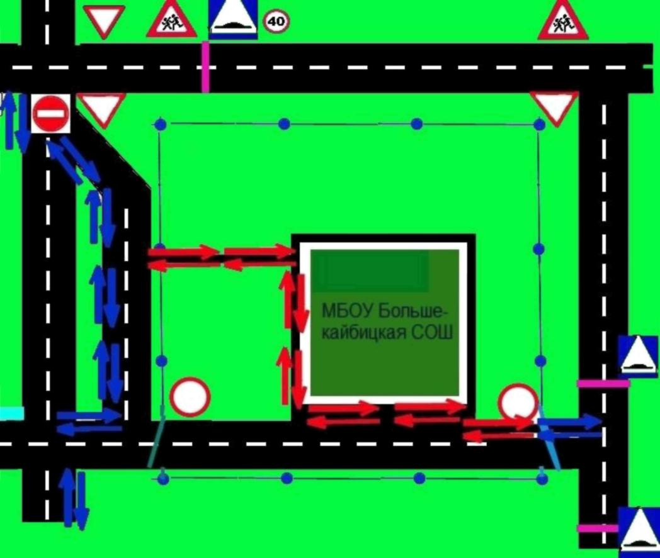

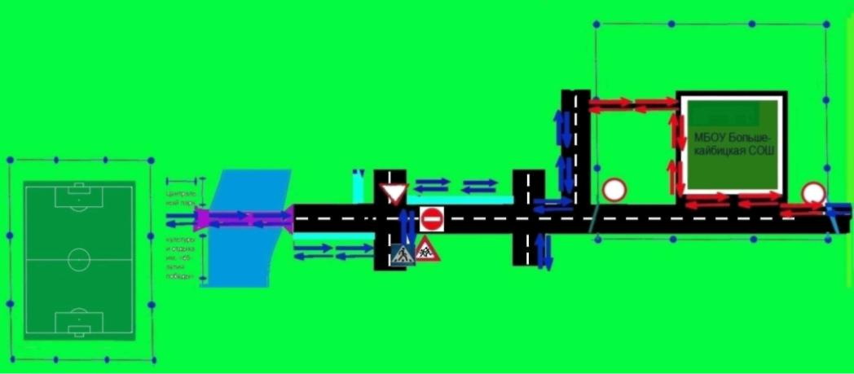
3. Маршруты движения организованных групп детей от образовательного
учреждения к стадиону
27

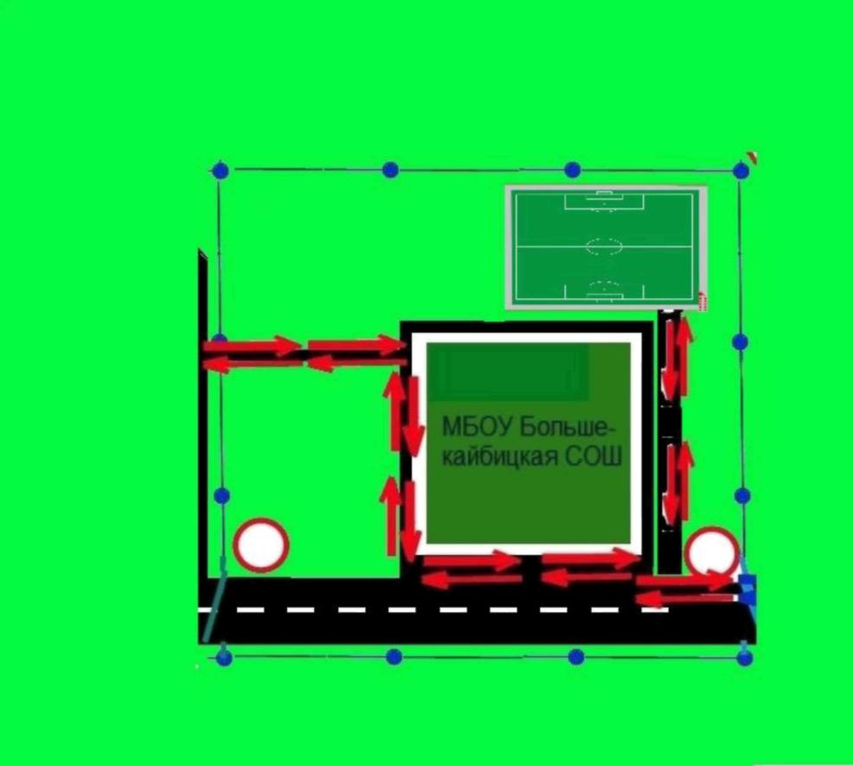
4. Пути движения транспортных средств к местам разгрузки/погрузки и рекомендуемые безопасные пути передвижения детей по территории
образовательного учреждения
28

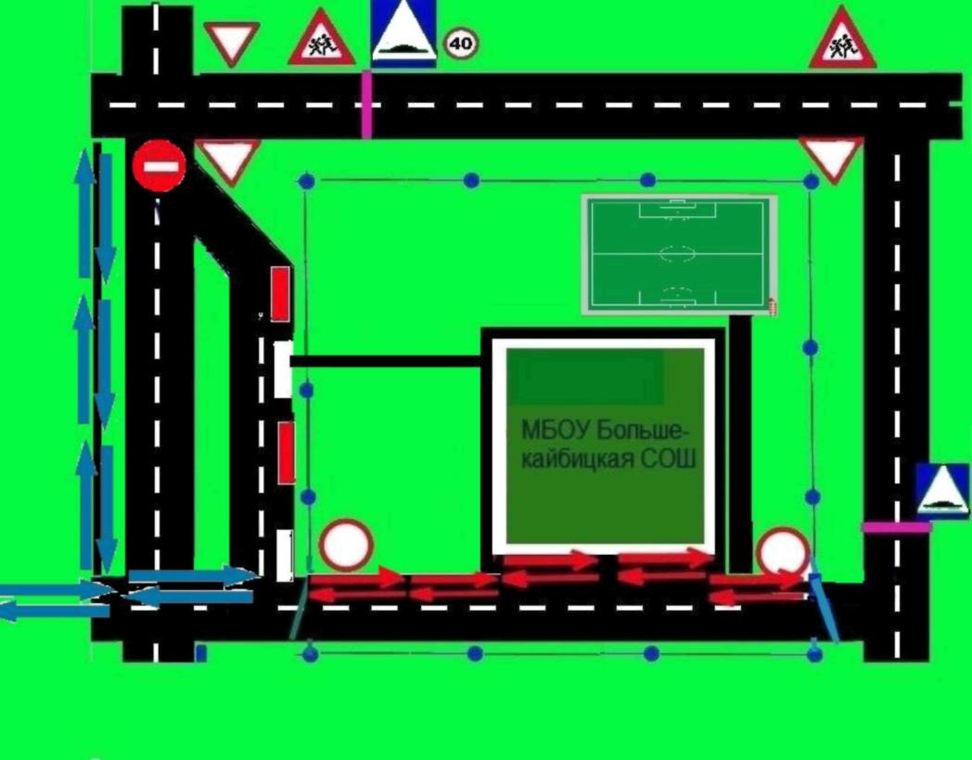
5. План-схема пути движения транспортных средств и детей (обучающихся, воспитанников) при проведении дорожных ремонтно-строительных работ
вблизи образовательного учреждения.
29

Приложение 1 к приказу№____

«СОГЛАСОВАНО» «УТВЕРЖДАЮ»
Начальник ОГИБДД ОМВД Директор муниципального
России по Кайбицкому району бюджетного ощеобразовательного
Республики Татарстан учреждения «Большекайбицкая средняя
майор полиции общеобразовательная школа-центр
________Ф.Р. Тимуршин образования цифрового и гуманитарного профилей
Кайбицкого муниципального района
Республики Татарстан»
_______И.М. Мусина

Совместный план работы
МБОУ «Большекайбицкая СОШ-центр образования» и отделение ГИБДД ОМВД России по Кайбицкому району Республики Татарстан
по профилактике
детского дорожно-транспортного травматизма
на 2020-2021 учебный год

№ | Мероприятия | Сроки | Ответственные
1. | Издать приказ о назначении ответственного сотрудника за работу по профилактике БДД | сентябрь | Директор школы
2. | Издать приказ о создании отряда ЮИД | сентябрь | Директор школы
3 | Проведение «Месячника безопасности» | Сентябрь | ЗДВР,  учитель ОБЖ
4 | Беседы на родительских собраниях на темы:  - “Как влияет на безопасность детей поведение родителей на дороге”;  - “Требования к знаниям и навыкам школьника, которому доверяется самостоятельное движение в школу и обратно” | сентябрь  январь | Инспектор ГИБДД, ЗДВР  классные руководители
5 | Проведение обучающих семинаров по профилактике ДДТТ для учителей | 2 раза в год | инспектор ГИБДД
6 | Доведение до сведения родителей и обсуждение в классах, на линейках, в стенгазетах каждый случай нарушения детьми Правил дорожного движения. | в течение учебного года  после каждого нарушения | Зам. директора по ВР Тараканова Н.В.,  классные руководители
7 | Распространение листовок «Чтобы избежать опасности, пристегните ремень безопасности!» | октябрь | Руководитель отряда ЮИД
8 | Проведение классных часов в 1-11 классах о правилах дорожного движения | в течение года | Классные руководители, актив отряда ЮИД
9 | Заседания членов отряда ЮИД | В неделю 1 раз | Члены отряда ЮИД
10 | Праздник для первоклассников «Посвящение в пешеходы» | Сентябрь | Учитель 1 кл., руководитель кружка ЮИД
11 | Организация и проведение викторин: «Красный, желтый, зеленый»; «Безопасный маршрут»; «Счастливый поворот»; «Внимание - улица!» | 1 раз в четверть | ЗДВР,  старшая вожатая, руководитель кружка ЮИД
12 | Организация практических занятий на школьной площадке | Сентябрь,  май | Учитель ОБЖ  ЮИД
13 | Беседы с родителями учащихся-нарушителей | В течение года | ЗДВР,  инспектор ГИБДД, классные руководители
14 | Рейд по проверке наличию у учащихся светоотражающих элементов. | 1 раз в четверть | Педагог-организатор
15 | Участие в районных конкурсах и мероприятиях по ПДДТТ | В течении учебного года | ЗДВР, педагог организатор, классные руководители
16 | Регулярные общешкольные линейки с приглашением сотрудников отделения ГИБДД ОМВД России по Кайбицкому району Республики Татарстан | В течении учебного года | ЗДВР
17 | Планирование и проведение занятий преподавателя ОБЖ с учетом включения вопросов безопасности поведения на дороге. | В течении учебного года | Учитель ОБЖ
18 | Ежедневное проведение 5-минутных бесед-напоминаний о соблюдении Правил дорожного движения. | В течение учебного года | Классные руководители  1-5 классов.
19 | Составление маршрута из дома в школу для учащихся начальных классов | Сентябрь-октябрь | Классные руководители 1-4кл.
20 | Конкурсы рисунков и плакатов по теме дорожной безопасности | В течении года | Педагог –организатор, учитель ИЗО
21 | Просмотр кинофильмов по профилактике ДТП. | В течение учебного года | Классные руководители  1-11 классов.
22 | Конкурс литературных работ «Добрая дорога детства». | Январь | Учителя русского языка
23 | Профилактические беседы по ПДД во время проведения летних оздоровительных мероприятий. | Май, июнь | Педагоги-организаторы, воспитатели отрядов, члены отряда ЮИД

Заместитель директора по воспитательной работе ______И.А. Биккулова

